 |  |  | ΑΡ.ΠΡΩΤ.: |  | 16629 Β3
 |  |  | ΗΜΕΡ/ΝΙΑ: |  | 16/11/2017
ΓΡΑΦΕΙΟ ΠΟΙΟΤΗΤΑΣ  ΑΡΜΟΔΙΟΣ: κ ΤΥΡΟΠΑΝΗ ΚΩΝ/ΝΑ  ΠΛΗΡΟΦΟΡΙΕΣ: ΠΑΠΑΔΟΠΟΥΛΟΣ ΑΠΟΣΤΟΛΟΣ |  | ΠΡΟΣ: ΚΑΘΕ ΕΝΔΙΑΦΕΡΟΜΕΝΟ
ΠΡΟΣΚΛΗΣΗ ΕΝΔΙΑΦΕΡΟΝΤΟΣ
ΔΗΜΟΤΙΚΗ ΕΠΙΧΕΙΡΗΣΗ ΥΔΡ-ΑΠΟΧ
ΒΙΟΛΟΓΙΚΟΣ

ΘΕΜΑ: ΠΡΟΜΗΘΕΙΑ ΠΙΛΟΤΙΚΟΥ ΣΥΣΤΗΜΑΤΟΣ ΕΦΑΡΜΟΓΗΣ ΒΙΟΦΟΡΕΩΝ στις Ε.Ε.Λ. Πάτρας.
Δέσμευση: 1274
ΑΝΑΘΕΤΟΥΣΑ ΑΡΧΗ | ΔΕΥΑΠ ΥΠΗΡ: ΒΙΟΛΟΓΙΚΟΣ
ΕΙΔΟΣ ΔΙΑΓΩΝΙΣΜΟΥ  (ΑΠΕΥΘΕΙΑΣ ΑΝΑΘΕΣΗ ή ΣΥΝΟΠΤΙΚΟΣ ΔΙΑΓΩΝΙΣΜΟΣ) | ΑΠΕΥΘΕΙΑΣ ΑΝΑΘΕΣΗ
ΚΡΙΤΗΡΙΟ ΚΑΤΑΚΥΡΩΣΗΣ | ΧΑΜΗΛΟΤΕΡΗ ΤΙΜΗ
ΚΑΤΑΛΗΚΤΙΚΟΣ ΧΡΟΝΟΣ ΥΠΟΒΟΛΗΣ ΠΡΟΣΦΟΡΩΝ | 23/11/2017
ΠΕΡΙΓΡΑΦΗ ΕΙΔΩΝ | ΠΡΟΜΗΘΕΙΑ ΠΙΛΟΤΙΚΟΥ ΣΥΣΤΗΜΑΤΟΣ ΕΦΑΡΜΟΓΗΣ ΒΙΟΦΟΡΕΩΝ στις Ε.Ε.Λ. Πάτρας.
CPV | 38970000-5 Τεχνικοί προσομοιωτές για ερευνητική, δοκιμαστική και επιστημονική χρήση
ΠΟΣΟΤΗΤΑ | ΤΕΜΑΧΙΑ 1
ΤΕΧΝΙΚΕΣ ΠΡΟΔΙΑΓΡΑΦΕΣ  (ΠΕΡΙΓΡΑΦΗ ή ΕΠΙΣΥΝΑΨΗ) | ΕΠΙΣΥΝΑΠΤΟΝΤΑΙ
ΔΙΑΡΚΕΙΑ ΙΣΧΥΟΣ ΠΡΟΣΦΟΡΩΝ | 80 ΗΜΕΡΕΣ
ΠΡΟΫΠΟΛΟΓΙΣΜΟΣ ΧΩΡΙΣ ΦΠΑ | 17.000,00 €
Κ.Α.Ε ΠΡΟΥΠΟΛΟΓΙΣΜΟΥ | 12.01.003.759
ΑΔΑ ΑΠΟΦ. ΑΝΑΛ. ΥΠΟΧΡΕΩΣΗΣ | 7ΘΥΥΟΡΑΣ-Ψ44
ΑΔΑΜ ΑΙΤΗΜΑΤΟΣ | 17REQ002252311
ΑΔΑΜ ΑΠΟΦΑΣΗΣ | 17REQ002252436
ΠΡΟΤΕΡΑΙΟΤΗΤΑ | ΕΠΕΙΓΟΝ
ΠΛΗΡΟΦΟΡΙΕΣ(ΣΤΟΙΧΕΙΑ ΑΡΜΟΔΙΟΥ ΥΠΑΛΛΗΛΟΥ) | ΠΑΠΑΔΟΠΟΥΛΟΣ ΑΠΟΣΤΟΛΟΣ
Παράδοση στις Εγκαταστάσεις Επεξεργασίας Λυμάτων (Βιολογικός)-ΔΕΥΑ Πάτρας, Παραλία Πατρών-Κόκκινος Μύλος, χωρίς χρέωση μεταφορικών στην ΔΕΥΑΠ.
Για περισσότερες τεχνικές πληροφορίες οι ενδιαφερόμενοι θα πρέπει να προσέλθουν στις εγκαταστάσεις των ΕΕΛ, να αναγνωρίσουν και αποτυπώσουν τις απαιτήσεις του αντικειμένου τους χώρους εγκατάστασης και οτιδήποτε άλλο απαιτηθεί και να βεβαιώσουν αυτό με σχετική Υπεύθυνη Δήλωση.
Προσφορές από προμηθευτές που δεν θα επισκεφθούν τις εγκαταστάσεις του βιολογικού για ενημέρωση, δεν θα γίνουν αποδεκτές. (Υπεύθυνη Δήλωση Επίσκεψης).
Οικονομικές προσφορές με τεχνική περιγραφή και τεχνικές προδιαγραφές και χαρακτηριστικά των βιοφορέων και των συστημάτων μέτρησης Redox-θερμοκρασίας και χρόνο παράδοσης μπορούν να υποβληθούν έως 23/11/2017 στο Πρωτόκολλο - Γραφείο Προμηθειών σε κλειστούς φακέλους.
Απαιτούνται με ποινή αποκλεισμού να υποβληθούν με την προσφορά, ποινικό μητρώο, φορολογική και ασφαλιστική ενημερότητα.
Πληρωμή: επί πιστώσει
Τεχνικές πληροφορίες στο τηλ. 2610 527506, ή 6977644133, Α. Παπαδόπουλος

Ο ΣΥΝΤΑΞΑΣ | Ο ΠΡΟΙΣΤΑΜΕΝΟΣ

ΠΕΡΙΓΡΑΦΗ ΠΙΛΟΤΙΚΟΥ ΣΥΣΤΗΜΑΤΟΣ ΜΕ ΒΙΟΦΟΡΕΙΣ

Σκοπός είναι η προσομοίωση του πραγματικού συστήματος με σκοπό τον έλεγχο της απόδοσης σε πραγματικές συνθήκες τροφοδοσίας.

Αποτελείται από 2 κατακόρυφους σωλήνες - δεξαμενές, ύψους υγρού 4,00 μ και συνολικού μήκους (ύψους) 4,50 μ.

Η κατασκευή των δεξαμενών θα είναι από λαμαρίνα πάχους 2,5 χιλιοστά τοποθετημένες σε κατάλληλη μεταλλική βάση ύψους έως 200 χιλιοστά.

Η δεξαμενή του αερισμού θα έχει διάμετρο 1.000 χιλιοστά και θα έχει μια τροφοδοσία υγρού και μια τροφοδοσία αέρα. Η τροφοδοσία του υγρού θα γίνεται, με αντλία τύπου “ΜΟΝΟ”, στον πυθμένα με σωλήνα 1+1/4" με το στόμιο στραμμένο προς τον πυθμένα. Η τροφοδοσία του αέρα θα γίνεται στον πυθμένα με μια ανάπτυξη μεταλλικών αγωγών (ενδεικτικά εξάγωνο με περιμετρικό δακτύλιο διασποράς) και 50 περίπου οπές 4 mm που θα είναι στραμμένες προς τα κάτω. Το σύστημα διανομής του αέρα πρέπει να έχει διάταξη που να επιτρέπει την ομοιόμορφη διασπορά σε όλη τη διατομή.

Εντός της δεξαμενής θα υπάρχει κατάλληλη ποσότητα βιοφορέων.

Η έξοδος του υγρού θα γίνεται στα 3,5 μέτρα (βάθος υγρού) της δεξαμενής με σωλήνα 2" και θα έχει μπρος από το στόμιο εξόδου, εντός της δεξαμενής, μια διάτρητη λαμαρίνα σχήματος “Π” διαστάσεων 400Χ400Χ80 χιλ., με οπές Φ12 και απόσταση κέντρων 16 χιλ., που θα εμποδίζει τους βιοφορείς που θα είναι εντός της δεξαμενής να απομακρύνονται με το υγρό που εξέρχεται.

Το εξερχόμενο υγρό θα τροφοδοτείται με δεύτερη αντλία τύπου “ΜΟΝΟ”, σε μία δεύτερη δεξαμενή, ίδιου ύψους, αλλά διαμέτρου 650 χιλιοστά, χωρίς αερισμό που θα λειτουργεί σαν ο ανοξικός όγκος του συνολικού βιολογικού συστήματος.

Εντός και αυτής της δεξαμενής θα υπάρχει κατάλληλη ποσότητα βιοφορέων.

Η τροφοδοσία θα γίνεται στον πυθμένα της δεξαμενής, με σωλήνα 1+1/2" με το στόμιο στραμμένο προς τον πυθμένα.

Σε ύψος 3,80 μέτρων της δεξαμενής θα υπάρχει στόμιο εξόδου του υγρού, με σωλήνα 3", η οποία θα επιστρέφει το υγρό στον πυθμένα της πρώτης, με το στόμιο στραμμένο προς τα επάνω.

Επίσης σε ύψος 4,10 έως 4,20 μέτρων, θα υπάρχει και δεύτερο στόμιο εξόδου με σωλήνα 1+1/2", η οποία θα μεταφέρει το εξερχόμενο υγρό σε κοντινό φρεάτιο στραγγιδίων του έργου.

Και στα δύο στόμια εξόδου θα υπάρχει εντός της δεξαμενής, μια διάτρητη λαμαρίνα Π διαστάσεων 400Χ400Χ100 χιλ., με οπές Φ10 που θα εμποδίζει τους βιοφορείς που θα είναι εντός της δεξαμενής να απομακρύνονται με το υγρό που εξέρχεται.

Και οι 2 δεξαμενές (αντιδραστήρες), θα έχουν βάνα εκκένωσης 3" (προστατευόμενη από διάτρητη λαμαρίνα) και κατάλληλα στεγανοποιημένη θυρίδα στο κάτω μέρος του πλευρικού τοιχώματος, διαστάσεων 350Χ350 χιλ. για εξαγωγή των βιοφορέων.

Στις υποχρεώσεις του αναδόχου θα περιλαμβάνονται:

1. Η προμήθεια - κατασκευή - εγκατάσταση του συστήματος, σύμφωνα με το συνημμένο σκίτσο και τις υποδείξεις μας.

2. Εκτός της κύριας κατασκευής του συστήματος, δηλαδή δεξαμενές και σωληνώσεις διασύνδεσης αυτών, θα απαιτηθούν και τα παρακάτω υλικά και η εγκατάστασή τους:
2.1 | οπτικό ροόμετρο αέρα 0-30.000 λίτρα/ώρα.
2.2 | οπτικό ροόμετρο υγρού 0-1.000 λίτρα/ώρα.
2.3 | Δυο όργανα μέτρησης REDOX και θερμοκρασίας, θα τοποθετηθεί ένα σε κάθε αντιδραστήρα, με δυνατότητα σήματος εξόδου 4-20 mA και τοπική ένδειξη.  (με υπόδειξη της υπηρεσίας)  * Επισυνάπτονται τεχνικές προδιαγραφές και τεχνικά χαρακτηριστικά.
2.4 | μονοσωλήνιο Φ1+1/4" περίπου 120 μέτρα, (με εξαρτήματα συνδέσεων στις μεταλλικές σωληνώσεις και όπου απαιτηθεί, στην εξωτερική διάμετρο, για να μην υπάρχουν στενώσεις).
2.5 | λαμαρίνα σχήματος “Ω” μήκους 5 περίπου μέτρων για κάλυψη τις διέλευσης του μονοσωλήνιου σε δρόμο, κατάλληλου πάχους για πέρασμα οχημάτων.
2.6 | δύο (2) πατάρια με σκαλάκια, για τον έλεγχο των δεξαμενών, ύψους 0,80-1,00 μέτρα, μήκους 1,00 μέτρο και πλάτους 0,70 μέτρα.
2.7 | προμήθεια βιοφορέων σύμφωνα με υπόδειξη και προδιαγραφές της υπηρεσίας:  Ποσότητα βιοφορέων  - Περίπτωση 1: “Νορβηγικοί” με επιφάνεια 650 m2/m3, στον αερισμό 60% του όγκου και στο ανοξικό μέρος το 50% του όγκου.  - Περίπτωση 2: “Γερμανικοί” με επιφάνεια 4000 m2/m3, στον αερισμό 25% του όγκου και στο ανοξικό μέρος το 17% του όγκου.  Νορβηγικοί αερ lt 1900  Νορβηγικοί ανοξ lt 700  Νορβηγικοί συνολο lt 2600  Γερμανικοί αερ lt 800  Γερμανικοί ανοξ lt 300  Γερμανικοί συνολο lt 1100  1. Νορβηγικοί βιοφορείς.  Biofilm carrier surface area (protected) m²/m³ 628 Media type: BWT-X  Biowater Technology AS  Rambergvn. 1 | 3115 Tonsberg | Norway  Phone: +47 911 10 600 | Fax: +47 915 11 815 | Email: post@biowater.no  2. Γερμανικοί βιοφορείς.  Mutag BioChip 25 με ενεργή επιφάνεια > 4000 m2/m3  Multi Umwelttechnologie AG  Headquarters  Zschorlauer Straße 56  D - 08280 Aue  GERMANY  Tel +49 (0)3771 59868755  Fax +49 (0)3771 59868751  email info@mutag.de  web www.mutag-biochip.com  www.mutag.de
2.8 | οτιδήποτε άλλα μικροϋλικά στήριξης, συνδέσεων (συστολές, βάνες, κλπ) απαιτηθούν.

3. Σέ όλες τις μεταλλικές κατασκευές θα γίνει βαφή αντιδιαβρωτική, χρώματος πράσινο ή γκρι σκούρο.

Οι δύο αντλίες που απαιτούνται για τη λειτουργία της πιλοτικής μονάδας με τα αντίστοιχα inverter και ηλεκτρολογικά, θα παραχωρηθούν από την ΔΕΥΑΠ. Ωστόσο, τα υλικά και αγωγοί σύνδεσης (ΡΕ Φ40, περίπου 120 μέτρα) θα προμηθευτούν από τον ανάδοχο.

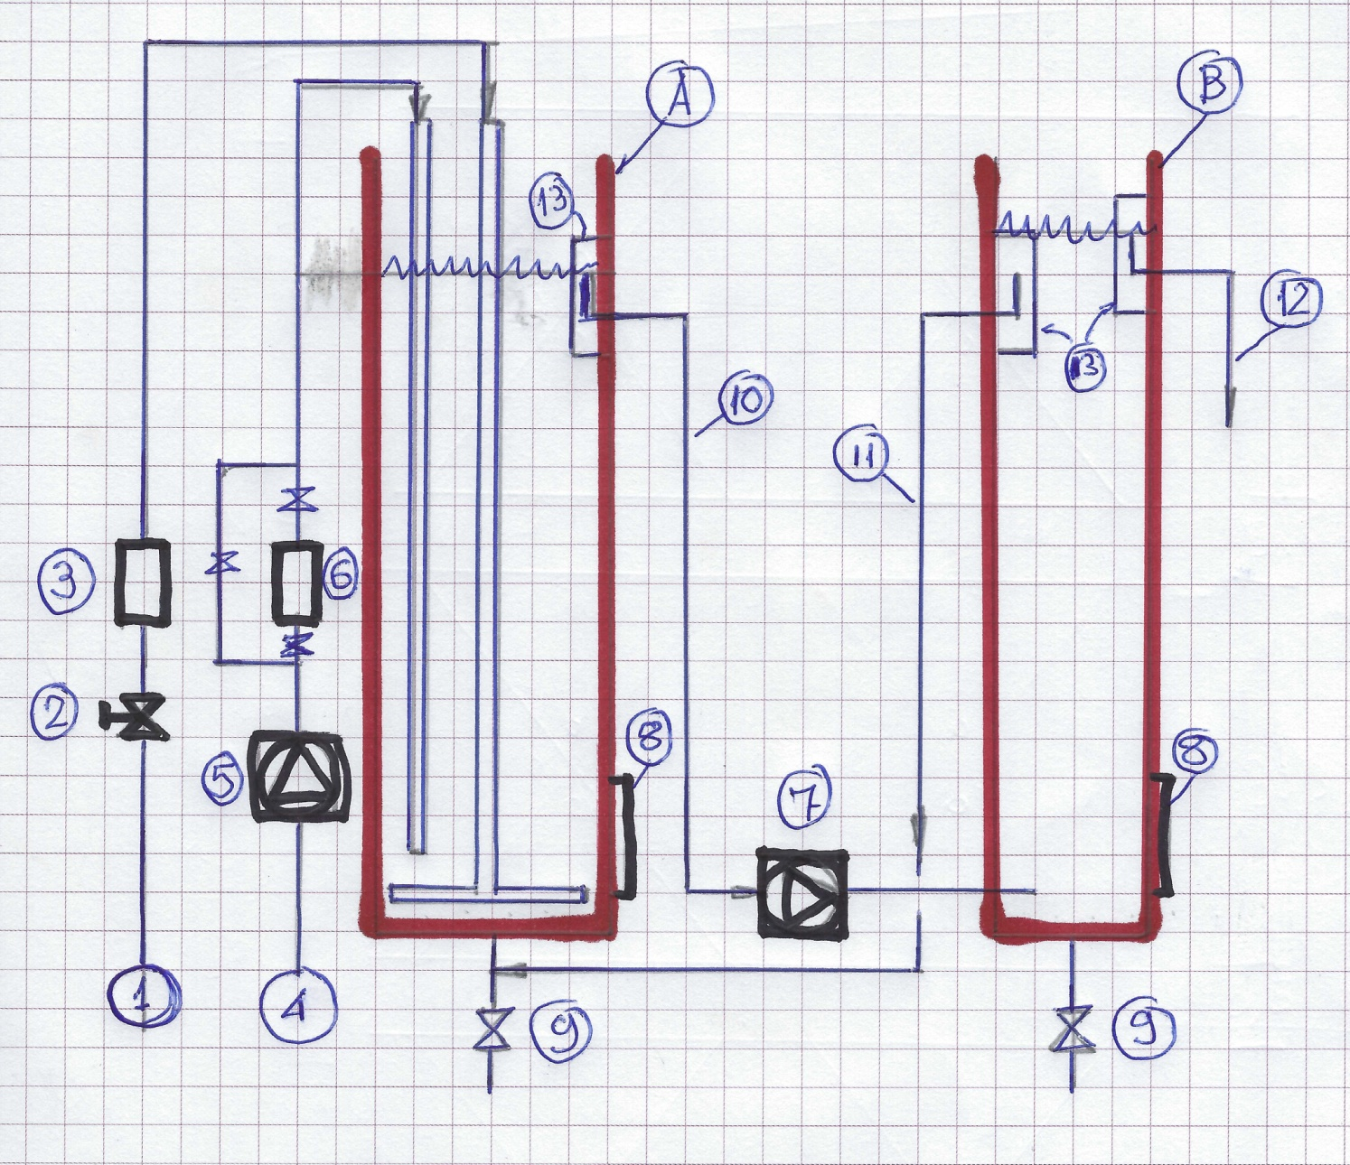

Α | Αερόβιος αντιδραστήρας
Β | Ανοξικός αντιδραστήρας
1 | Τροφοδοσία αέρα 4 bar Φ32
2 | Δικλείδα ρύθμισης αέρα
3 | Οπτικό ροόμετρο αέρα 0-30 m3/h
4 | Τροφοδοσία λύματος
5 | Αντλία τροφοδοσίας λύματος 1Q 0,1-1 m3/h
6 | Οπτικό ροόμετρο 0-1000 lt/h
7 | Αντλία τροφοδοσίας αναερόβιου αντιδραστήρα 4Q με ρυθμιζόμενο υπερχειλιστή
8 | Θυρίδες εκκένωσης βιοφορέων
9 | Γραμμή εκκένωσης 3”
10 | Γραμμή τροφοδοσίας αναερόβιου αντιδραστήρα 4Q 2”
11 | Γραμμή ανακυκλοφορίας 3” με ρυθμιζόμενο υπερχειλιστή
12 | Τελική έξοδος 1+1/2”
13 | Θυρίδες εκκένωσης βιοφορέων 35Χ35 cm ή 40X40 cm

* Σύστημα μέτρησης Redox, βυθιζόμενο, (θα περιλαμβάνεται το σύστημα εγκατάστασης-βύθισης), με δικάναλο controller SC200-2channels
Πίνακας Τεχνικών Χαρακτηριστικών
Συνολικός αριθμός υπό εγκατάσταση μονάδων | : 2 τεμ.
Κατασκευαστής | : Hach-Lange, Η.Π.Α.
Αισθητήριο
Μοντέλο | : DRD1P5
Τύπος | : Ηλεκτρόδιο υγρού διαφορικού τύπου
Εύρος μέτρησης | : -1500 ... 1500 mV
Ευαισθησία | : ± 0,5 mV
Τοποθέτηση | : βυθιζόμενο σε δεξαμενή
Μέγιστη θερμοκρασία λειτουργίας | : -5…70 ºC
Μέγιστο σφάλμα μέτρησης | : ±1 της μετρούμενης τιμής %
Μέγιστη πίεση λειτουργίας | : 6,9 bar
Αισθητήριο θερμοκρασίας | : NTC 300, αυτόματη αντιστάθμιση
Υλικό κατασκευής αισθητηρίου | : Ηλεκτρόδιο Platinum & σώμα PEEK 1Polyetheretherketone)
Μήκος καλωδίου | : 10 m fixed…100m
Διάμετρος αισθητηρίου | : 35,4 mm
Βάρος | : 0,2 kg
Μεταδότης
Μοντέλο | : SC200, 2-channel
Τροφοδοσία | : 100…230/50 V/Hz
Αναλογικές έξοδοι | : 5x 4-20 mA
Εξαγωγή Δεδομένων | : SD Card Slot
Θερμοκρασία λειτουργίας | : -20…60 ºC
Υλικό κατασκευής | : Al, PC, SS
Βαθμός προστασίας | : IP 66
Οθόνη | : Φωτιζόμενη με πληκτρολόγιο
Διαστάσεις | : 144x144x181 mm
Βάρος | : 1,5 kg
Πιστοποιητικό συμμόρφωσης | : CE

Συνοπτική Περιγραφή και Λειτουργία
Στις εγκαταστάσεις της μονάδας θα τοποθετηθούν 2 συστήματα μέτρησης δυναμικού οξειδοαναγωγής (redox). Τo αισθητήριο θα εγκατασταθεί σε ένα ψηφιακό ελεγκτή sc200-2 channells, από τον οποίο θα έχουμε τόσο τοπική ένδειξη όσο και αποστολή του σήματος στο κέντρο ελέγχου της μονάδας. Το σύστημα αποτελείται από τα εξής μέρη:
- Ηλεκτρόδιο redox τύπου DRD sc με τα εξής χαρακτηριστικά:
- κατάλληλο για -1500... 1500 mV, -5…+70^{ο}C.
- ηλεκτρολύτης υπό μορφή υγρού με δυνατότητα αναπλήρωσης
- με ενσωματωμένη θερμοαντίσταση NTC300.

- Ενισχυτής τύπου SC200 με τα εξής χαρακτηριστικά:
- 2 κανάλια μέτρησης redox ή άλλης παραμέτρου (π.χ pH / Αγωγιμότητα/ διαλ.Οξυγόνο, MLSS κτλ.)
- ψηφιακή ένδειξη του redox
- περιοχή μετρήσεως redox ίδια με την περιοχή μετρήσεως του ηλεκτροδίου
- αυτόματη αντιστάθμιση της μετρήσεως του redox συναρτήσει της θερμοκρασίας
- έξοδος 4-20 mA ανάλογη προς οποιαδήποτε περιοχή μετρήσεως εντός των ορίων του ηλεκτροδίου
- με αυτοέλεγχο καλής λειτουργίας και παροχή σήματος σε περίπτωση βλάβης
- τάση τροφοδοσίας 230 VAC/50Hz

